Marco Fumagalli – Fabrizio Arrigoni
“Dove l’acqua si ferma”
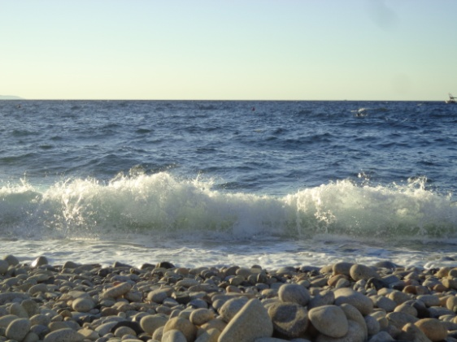
La cura e il benessere degli anziani fragili con il metodo Gentlecare
Giovedì 24 aprile 2014
Ore 14.30-16.30
Presentazione del libro con gli autori

Sala Polivalente – Fondazione Casa di Ricovero Santa Maria Ausiliatrice –
Via Monte Gleno 49 - Bergamo
Non succede niente se non lo immagini

